Costal Trail Series – Endurance Life
Stage 7 : Exmoor
22-05-2010

Mijn collega Jan Noyez en ikzelf hadden ons op een onbewaakt moment ingeschreven voor dit avontuur en eens ingeschreven zijn we eens beginnen kijken wat dit nu allemaal wel inhield… Deze 7° en laatste etappe van de costal trial series werd beschreven als de zwaarste van allemaal (tevens ook de mooiste), een off-road marathon met een hoogteverschil van meer dan 1000 hoogtemeters (ook terug naar beneden uiteraard). Met een beetje schrik zijn we uiteindelijk vertrokken op vrijdag 21 mei naar dit schitterende avontuur. Een kort overzichtje, met wat foto’s om jullie ook allemaal zin te doen krijgen.

Heddon Valley en Exmoor zijn gelegen in North-Devon (net onder Wales) en is toch een zevental uur van hier verwijderd, inclusief eurotunnel onder het kanaal. Het weer was ons gunstig gezind en voor het anders zo regenachtige England was dit uitzonderlijk.
De Hunters Inn was de uitvalsbasis voor deze etappe en de inschrijving, start en aankomst bevond zich hier en was bijzonder basic maar daarom niet minder charmant

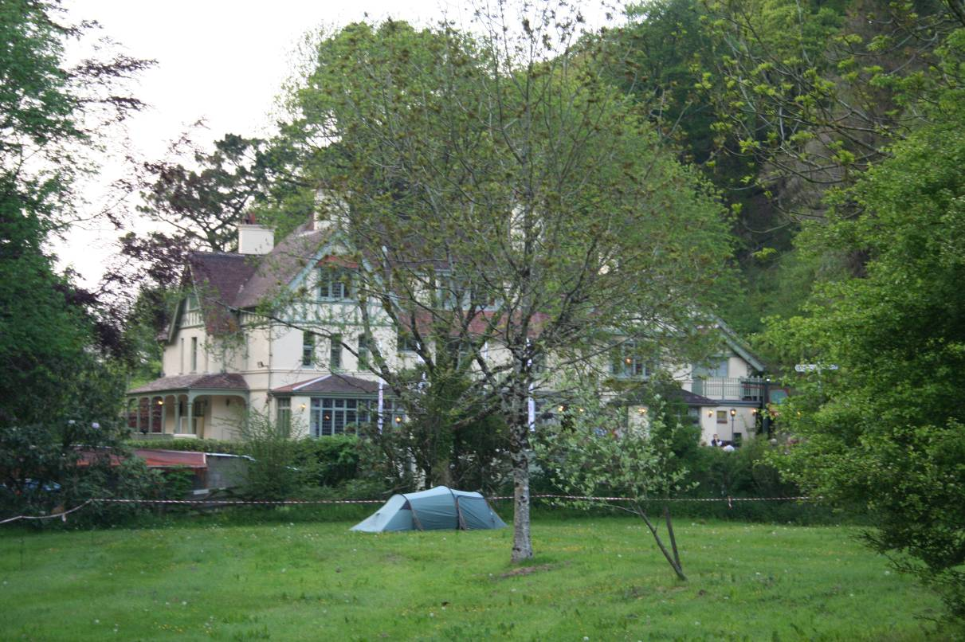
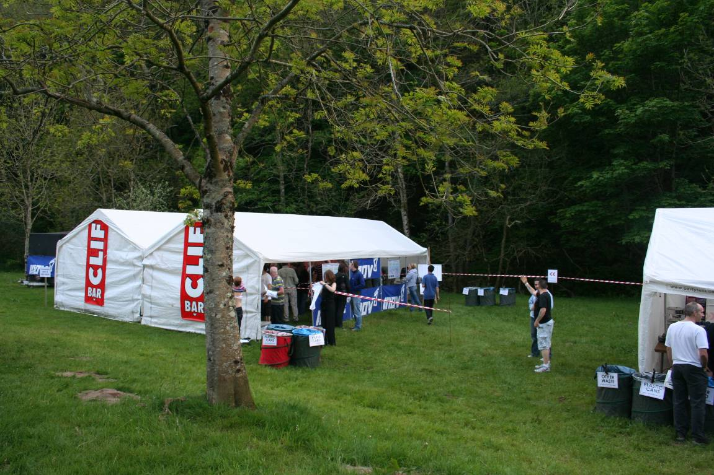

Na onze registratie die we nog de vrijdagavond hadden gedaan zijn we naar onze bed and breakfast een 15 km verderop gereden en zijn we maar gaan slapen want om 8.00 ‘s morgens moesten we terug daar zijn voor de briefing. Het was ook voor ons de eerste keer dat we naar een briefing moesten en we hebben allebei toch al wel wat ervaring. Voor Jan was het zijn 89° marathon en voor mij mijn 25°.
Je ziet ons heel aandachtig opletten op onderstaande foto en de veiligheidsvoorschriften werden nog eens herhaald alsook de verplichte benodigdheden tijdens de race. Iedereen moest voldoende water meehebben (vandaar onze camelbags op de foto’s), eten, een isolatiedeken, een eerste hulptasje en een GSM. Nog vlug een foto voor de start en dan weg

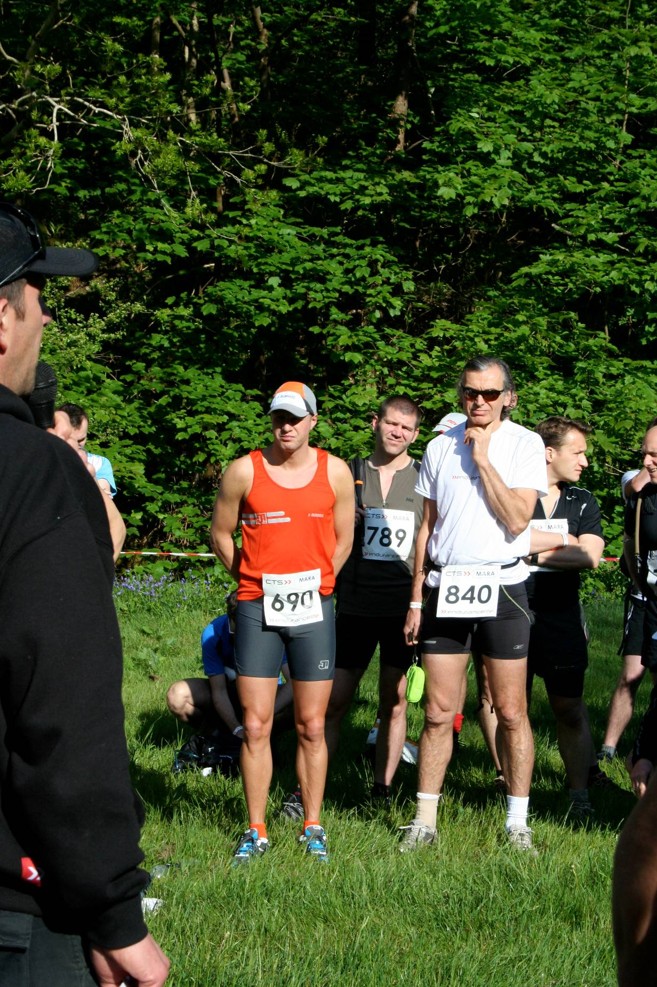

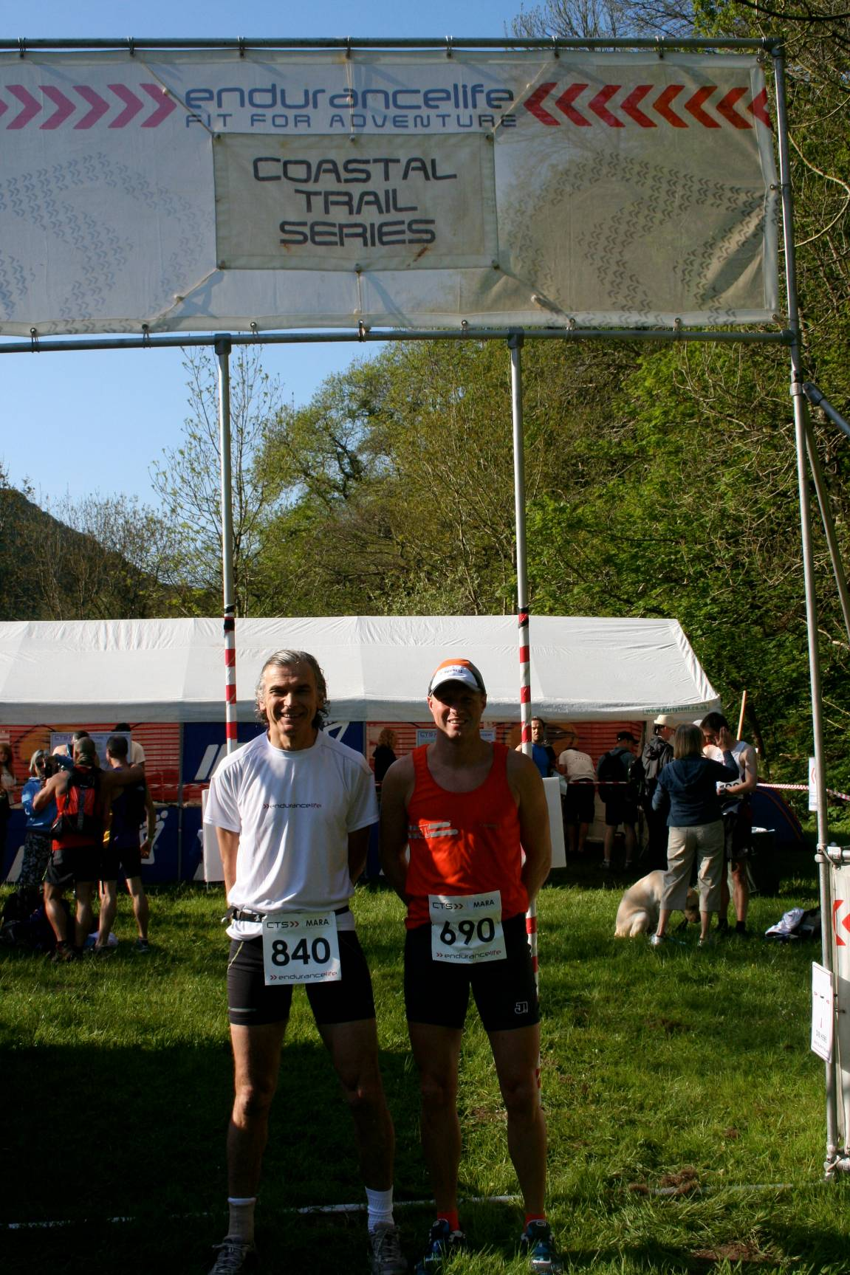

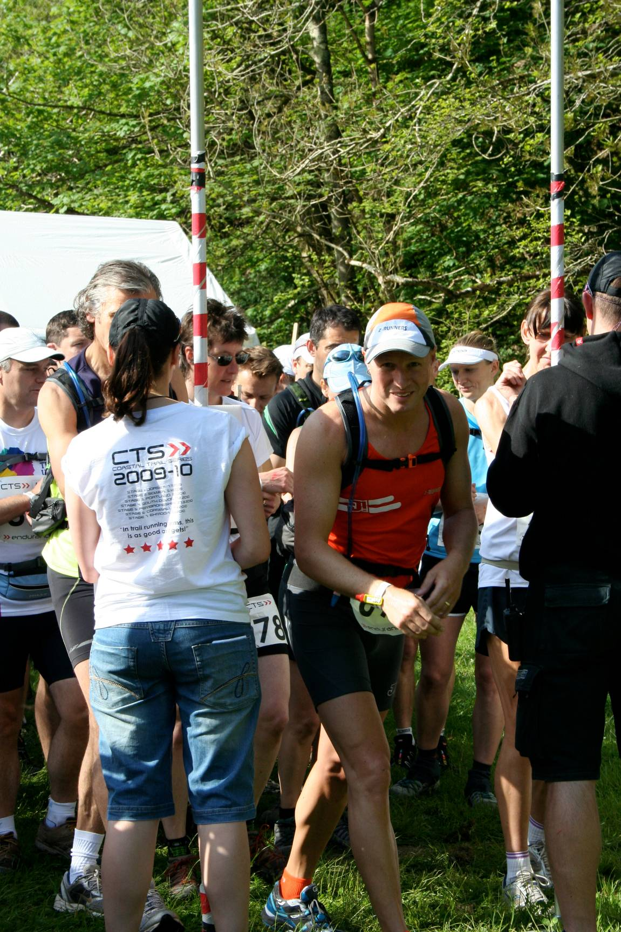

Het parcours was vooral onverhard, enorme hoogteverschillen zowel naar boven als naar beneden, schitterende vergezichten en een supergemoedelijke sfeer onder de deelnemers. Een idee over de hoogteverschillen zie je op de profielkaart van de marathon. De hoogtes zijn aangegeven in feet (3feet is ongeveer 1 m)

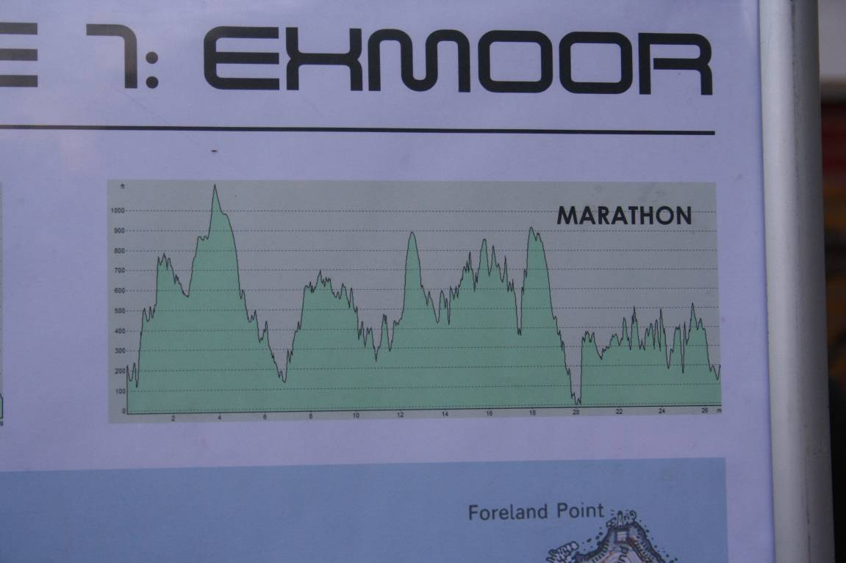

Na een eerste rondje van 12 km ongeveer kwamen we terug aan ons startpunt en konden we onze waterzakken bijvullen. Over het ganse parcours waren er maar vier waterbevoorradingsposten (zonder eten) dus een rugzak met water was onmisbaar, zeker in die hitte. Het was net zoals hier dat weekend ongeveer 25°C.

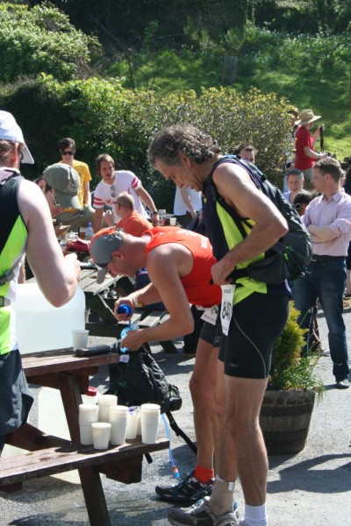

Enkele vergezichten …

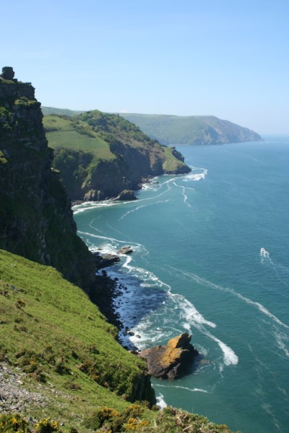

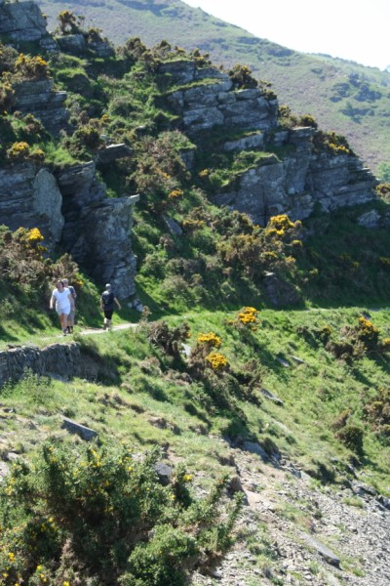

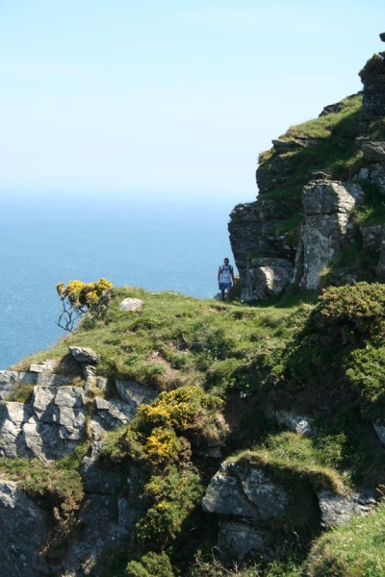
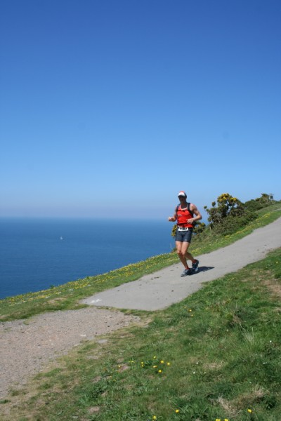

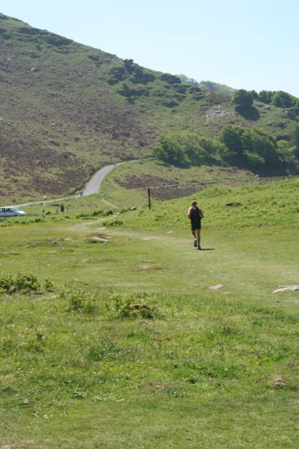

Na 5uur 26 minuten had ik de 44km (ze kijken niet op een kilometer meer of minder) eindelijk achter de rug. Jan had ere en uurtje langer over gedaan. Ik was de 53° op meer dan 180 deelnemers en om een idee te hebben over de lastigheidsgraad van de race, de tweede in de stand had een tijd van 4 uur.

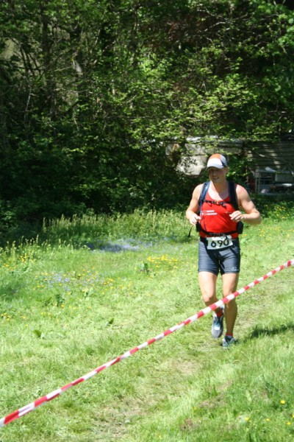

Een ongelofelijke ervaring, zeker te herhalen en voor diegenen die zin moesten gekregen hebben de website van de costal trail series
www.endurancelife.com/

Hopelijk de volgende keer met veel

Bart

